2017北京大学物理学院大气与海洋科学系招聘流程

根据北京大学和物理学院的日程，我系每年春、秋两次招聘tenure-track助理教授，特殊情况下也可以招聘tenured长聘副教授或tenured教授。下面为具体流程和时间节点。

总体流程：
- 针对春、秋两次招聘，我系会提前在AGU Career Center发布本年度的招聘广告，主要针对大气科学（含行星大气）和物理海洋学。
- 申请人应根据招聘广告要求准备申请材料，并在截止日期前将所有必须的申请材料发送至Prof. Jintai Lin （Email: linjt@pku.edu.cn）。
- 申请人材料经过我系招聘委员会讨论决定，之后通知部分申请人到北京大学进行面试。我系支付往返路费及面试期间的食宿费用（住宿由我系直接安排，自行就餐费用标准请咨询我系秘书，有特殊需要请提前通知）。
- 申请人依次参加我系、物理学院进人委员会、物理学院学术委员会三轮面试。面试日期一般为4月最后一周和10月最后一周，整个面试过程一般在1周内完成，学院面试当天可确定结果。通过学院面试后，学院向学校提交“拟聘任人员推荐名单”及相关材料进行学校的最后审核，无需申请人参加面试，一般在6月和12月得到学校的最终结果。
- 学校审批通过后，向申请人发出“入职通知”。
- 申请人与院系商量具体的入职时间。

重要时间点：（以2017年春季招聘为例）
4月17日：提交所有申请材料的截止时间（材料不全者不予考虑）
- 申请人根据附件中“引进教研系列人员提交材料清单”准备材料，其中第1,2,3,5项由院系提供，第2项中的个人自评报告和第4,6,7,8,9,10项由申请人在申请时提供，第11项在正式入职时提供。
2018年2月起，第2项中增加“个人自评报告”，第7项增加“任职证明”。
强烈建议提前联系并准备材料，避免出现材料不全的情况。
- 申请材料中：
  - 《北京大学教研系列职位推荐审批表》、《个人自评报告》用中文填写，个人申请、详细履历（任职证明、CV、科研陈述、教学陈述）、未来工作计划等其他材料可用中文或英文撰写。如果申请tenured职位，必须提供详细履历（任职证明、CV、科研陈述、教学陈述）、未来工作计划等材料的英文版。
  - 《北京大学教研系列职位推荐审批表》中部分内容与其他材料类似（如教学和科研成果、未来计划等），可以根据对应的材料整理后填写，但必须采用中文填写。不懂中文的申请者可不用提交中文版，但须提前说明。
  - 个人申请限1页。
  - CV、教学陈述、科研陈述分别写成一个文件，主要突出已有经历和成果。特别注意深入浅出地指出科研工作的意义、创新性和系统性。
  - 未来3-5年学术工作计划应包含教学和科研两个部分。教学部分应结合我系教学需求，突出2门可讲授的已有课程或者可开设的新课程。科研部分应根据重大科学问题和我系科研方向需求，强调其基础性、重要性和创新性。
  - 所有推荐信必须直接由推荐人在申请材料截止日期前发送至我系。
4月20-21日：申请人参加我系面试
- 上午：申请人做1小时学术报告，听众主要为我系教师、研究生和博士后。报告形式与一般的学术交流报告基本相同，但请重点围绕用于职位申请的主要学术工作展开，并在报告最后简要介绍教学经历、未来3-5年科研教学计划等。
- 中午：申请人与学生午餐、讨论
- 下午：申请人与老师一对一面谈，每人20-30分钟
- 晚上：申请人与教师晚餐、讨论
4月22-23日：周末休息，准备物理学院面试
【2017年秋季起，在与物理学院进人小组成员一对一面谈之前，新增“教学委员会”审议环节，考察方式为每位候选人在5门普通物理课程（力学，热学，电磁，光学，原子物理）或者普物实验，任选一段授课20分钟，提问10分钟】
4月24-25日：与物理学院进人小组成员进行一对一面谈
- 进人小组成员共8-10人，每人面谈30分钟。
- 小组成员包含物理学院各个学科（物理学、技术物理、天文、大气）的老师。
4月26日上午：申请人参加进人小组安排的答辩
- 答辩时间为18分钟介绍 + 7分钟问答
- 申请人请参考附件中“学院答辩PPT模板”准备
- 答辩后，进人小组立即投票，2/3以上票数通过后安排学术委员会答辩
4月26日下午：通过进人小组答辩的申请人参加学术委员会答辩
- 学术委员会含18名成员，包含物理学院各个学科（物理学、技术物理、天文、大气）的老师。
- 答辩时间为18分钟介绍 + 7分钟问答。
- 答辩内容和形式与进人委员会的答辩一样。

机票和食宿：
我系支付往返路费及面试期间的食宿费用。
- 机票一般由候选人自行购买，我系可报销经济舱。报销相关问题请联系我系秘书。联系方式见下面。
- 我系负责安排候选人在面试期间的住宿，请自行与我系秘书联系确定住宿安排，有特殊需要请提前通知。联系方式见下面。
- 我系负责候选人在面试期间的餐饮和市内交通，实报实销，上限为餐饮每人每天100元，市内交通每人每天80元。

面试地点：北京大学物理学院
物理学院地址：北京市海淀区成府路209号北京大学物理大楼，地铁4号线北京大学东门站东北出口边上。
我系位于物理大楼北楼5层和中楼5层（相互连通）。
我系秘书办公室：刘美景，物理大楼中楼514，电话010-62768120，email：liumj@pku.edu.cn。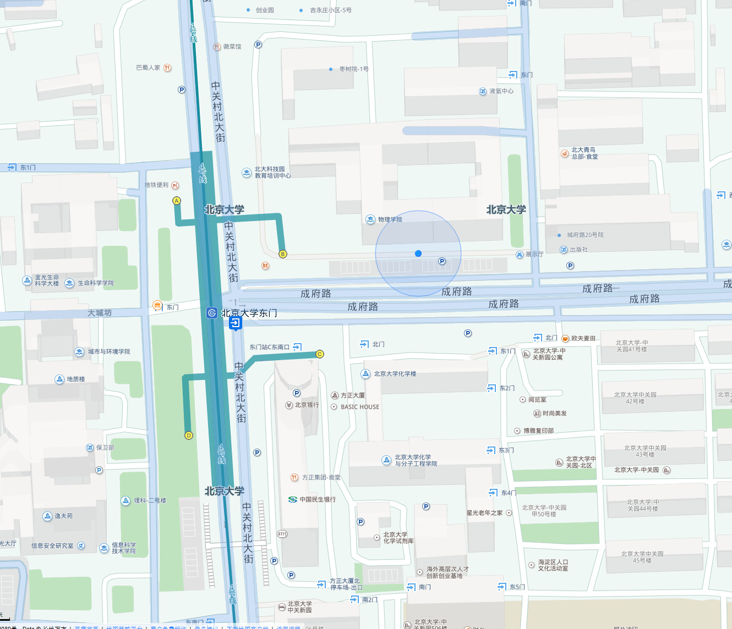
物理学院

